COMMANDE INVITE
WooCommerce > Réglages > Comptes et confidentialité
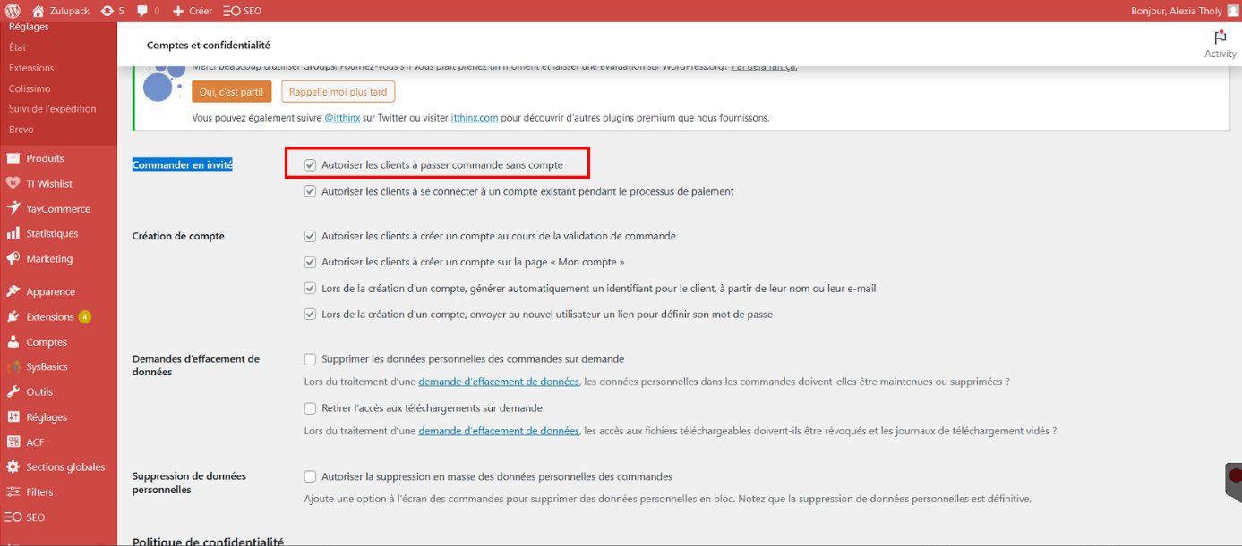

Si activé le compte client de la commande sera le compte client unique W0099999

